**МБДОУ «Детский сад № 18 «Барт»**

**Конспект ООД для детей на период адаптации к детскому саду на РМО педагогов-психологов: «Психологическое сопровождение процесса адаптации детей к дошкольному учреждению» на тему: «Прогулка с Буратино»**

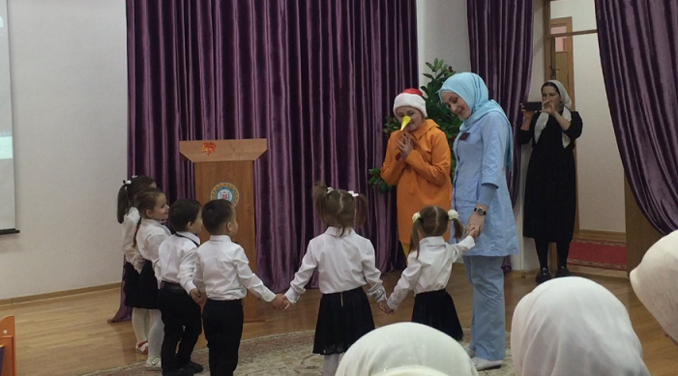

**Подготовил:**

**педагог-психолог**

**А.Б. Бачарова**

**2018 г.**

**Цель:** снятие эмоционального напряжения у детей, сплочение коллектива.

**Задачи:**

**Образовательные:**

1. Формировать у детей позитивное мировосприятие, умение различать, осознавать, выражать различные эмоции;

2. Формировать умение детей устанавливать контакт друг с другом.

**Коррекционно-развивающие:**

1. Развивать речь, внимание, воображение, творческие способности, мелкую моторику рук.

**Воспитательные:**

1. Воспитывать доброжелательные отношения между сверстниками.

**Материалы:** магнитная доска, цветныекарандаши, бумага, мыльные пузыри.

**Ход занятия:**

1. **Вводная часть. Организационный момент.**

**Педагог-психолог: -** Здравствуйте мои хорошие! Давайте мы вместе поздороваемся с гостями.

**Дети:** -Здравствуйте!

**Педагог-психолог: -** «Сегодня на улице пасмурно, а в нашем зале светло и весело. А весело нам от наших улыбок, ведь каждая улыбка – это маленькое солнышко, от которого становится тепло и хорошо. Поэтому сегодня мы с вами будем чаще улыбаться друг другу, хорошо? Давайте мы возьмемся за руки и улыбнемся друг другу. *(Берутся за руки и улыбаются друг другу)*

1. **Основная часть.**

**Педагог-психолог: -** Ой,Ребята, что это за звуки, кажется к нам кто-то идет. *(Под музыку заходит Буратино).*

- Буратино, а почему ты такой грустный?

**Буратино:** - Мне скучно.

**Педагог-психолог:** - Ребята, как бы нам развеселить нашего гостя? А давайте мы все вместе потанцуем? Повторяйте за мной! *(Педагог-психолог демонстрирует движения, Буратино и дети повторяют).*

**Педагог-психолог:** - Теперь не скучно тебе, Буратино?

**Буратино:** - Нет конечно, спасибо вам, вы меня развеселили!

**Педагог-психолог:** - Сейчас мы вместе с Буратино прогуляемся по поляне: хорошая погода, светит солнышко, но вот набежала тучка, и закапал дождик.

- Давайте мы спрячемся от дождика, присядем на стульчики, чтобы не промокнуть. *(Педагог-психолог сажает детей за столы, где заранее подготовлен материал для детского творчества)*

**Творческая работа:**

**Педагог-психолог:** - Ребята, посмотрите, что это лежит у нас на столе?

**Дети:** - Листочки, цветные карандаши.

**Педагог-психолог:** - А что на них нарисовано?

**Дети:** - Тучки.

**Педагог-психолог: -** А что из тучек льет, или капает?

**Дети:** - Дождик.

**Педагог-психолог: -** Правильно, дождик, давайте нарисуем к тучкам капли дождя?

**Дети:** - Да.

**Педагог-психолог:** - А Буратино нам в этом поможет, согласен Буратино?

**Буратино:** - Конечно! С удовольствием!

**Педагог-психолог:** - Но перед тем, как начнем, давайте немножко разомнем наши пальчики?

**Дети: - Да.**

*(Проводится пальчиковая гимнастика****. Далее, педагог-психолог объясняет и показывает последовательность и способы рисования)***

**Педагог-психолог:** - Ребята скажите, какой карандаш надо выбрать для рисования дождика?

**Дети:** - Синий.

**Педагог-психолог: -** Правильно, синий. Лист бумаги придерживаем рукой – помощницей, правой рукой берем карандаш так, чтобы ему было удобно, и чтобы карандаш слушался! Тучка у нас в небе высоко, из тучки на землю должны падать капельки дождя. Нарисуем их короткими черточками сверху вниз, до самого нижнего края листа, вот так.

**Педагог-психолог:** - Закончился дождик, но солнышко спряталось за тучкой,   
нужно позвать его обратно к нам. Давайте мы вместе позовем его.

*(Все вместе зовут солнышко, читая потешку)*  
*Потешка.*

*Солнышко, солнышко,*

*выгляни в окошко!*

*Солнышко, нарядись,*

*Красное, покажись!*

*(Читая потешку завершили рисование)*

1. **Заключительная часть.**

**Буратино:** - Ой, ребята, какие вы все молодцы, мы с вами нарисовали капельки дождя, вернули солнышко, мне очень понравилось сегодня у вас в гостях, и я на прощание, хочу поиграть с вами в мыльные пузыри.

**Педагог-психолог: -** Ребята, поиграем?

**Дети: -** Да!

**Педагог-психолог: -** Итак, Буратино надувает и пускает мыльные пузыри, а мы их ловим. *(Проводится игра «Пускаем мыльные пузыри»)*

**Педагог-психолог:** - Пузыри какие?

**Дети:** - Большие, маленькие.

**Педагог-психолог:** - Какой они формы?

**Дети: -** Круглые.

**Педагог-психолог:** - А какого цвета?

**Дети: -** Бесцветные.

**Буратино:** **-** Вот мы с вами поиграли, подняли настроение друг другу, а теперь мне пора прощаться с вами, ребята.

**Педагог-психолог:** - Спасибо тебе Буратино, давайте мы все дружно попрощаемся с нашим гостем.

**Дети:** - До свидания!

*(Дети прощаются с Буратино, Буратино уходит)*

**Подведение итогов:**

**Педагог-психолог: -** Ребята, чем мы сегодня занимались?

**Дети:** - Рисовали.

**Педагог-психолог: -** Ачто рисовали?

**Дети:** - Капельки дождя.

**Педагог-психолог: -** Кто к нам в гости приходил?

**Дети: -** Буратино.

**Рефлексия:**

**Педагог-психолог:** -Я делюсь с вами своим хорошим настроением!

**Дети:** Мы тоже!

**Педагог-психолог: -**Я дарю вам улыбку!

**Дети:** - Мы тоже!

**Педагог-психолог: -** Я вам радуюсь!

**Дети:** - Мы тоже!

**Педагог-психолог:** - Я вас обнимаю!

**Дети: -** Мы тоже!

*(Педагог-психолог обнимает всех детей)*